附件 1

2024 年度武汉市光谷第二高级中学
部门决算公开

2025年9月29日

目 录

第一部分 武汉市光谷第二高级中学概况
一、部门主要职责
二、机构设置情况
第二部分 武汉市光谷第二高级中学2024年度部门决算表
一、收入支出决算总表
二、收入决算表
三、支出决算表
四、财政拨款收入支出决算总表
五、一般公共预算财政拨款支出决算表
六、一般公共预算财政拨款基本支出决算明细表
七、政府性基金预算财政拨款收入支出决算表
八、国有资本经营预算财政拨款支出决算表
九、财政拨款“三公”经费支出决算表
第三部分 武汉市光谷第二高级中学2024年度部门决算情况说明
一、收入支出决算总体情况说明
二、收入决算情况说明
三、支出决算情况说明
四、财政拨款收入支出决算总体情况说明
五、一般公共预算财政拨款支出决算情况说明
六、一般公共预算财政拨款基本支出决算情况说明
七、政府性基金预算财政拨款收入支出决算情况说明
八、国有资本经营预算财政拨款支出决算情况说明
九、财政拨款“三公”经费支出决算情况说明
十、机关运行经费支出说明
十一、政府采购支出说明
十二、国有资产占用情况说明
十三、预算绩效情况说明
第四部分 2024年重点工作完成情况
第五部分 名词解释
第六部分 附件

第一部分 武汉市光谷第二高级中学概况

- 部门主要职责
认真贯彻落实党和国家的教育方针政策、法律法规，根据上级指示精神，结合我校实际，全面实施高中阶段教育，完成高中段学历教育，培养全面发展的合格人才，向高校输送优秀高中毕业生。努力办好人民满意的光谷教育！
二、机构设置情况
从单位构成看，武汉市光谷第二高级中学部门决算由实行独立核算的武汉市光谷第二高级中学本级决算和0个下属单位决算组成。

- 武汉市光谷第二高级中学2024 年度部门决算表

2024年度收入支出决算总表

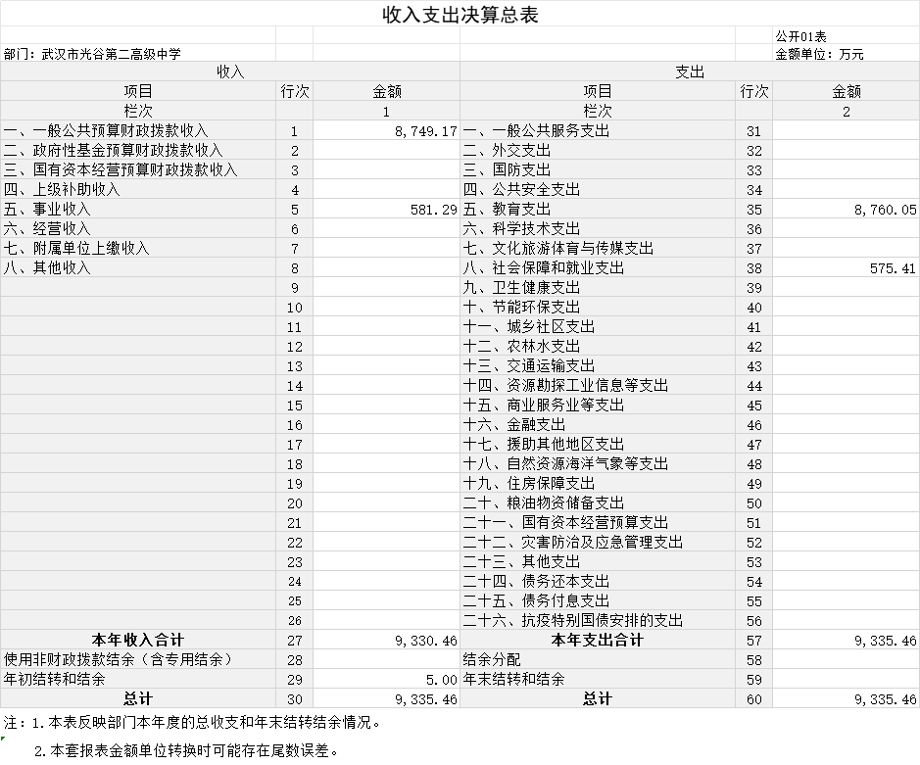

2024年度收入决算表

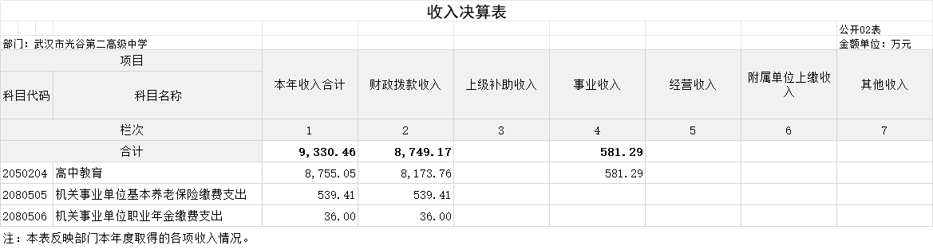

2024年度支出决算表

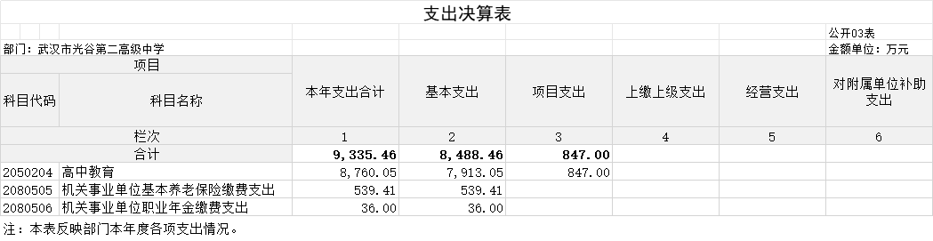

2024年度财政拨款收入支出决算总表

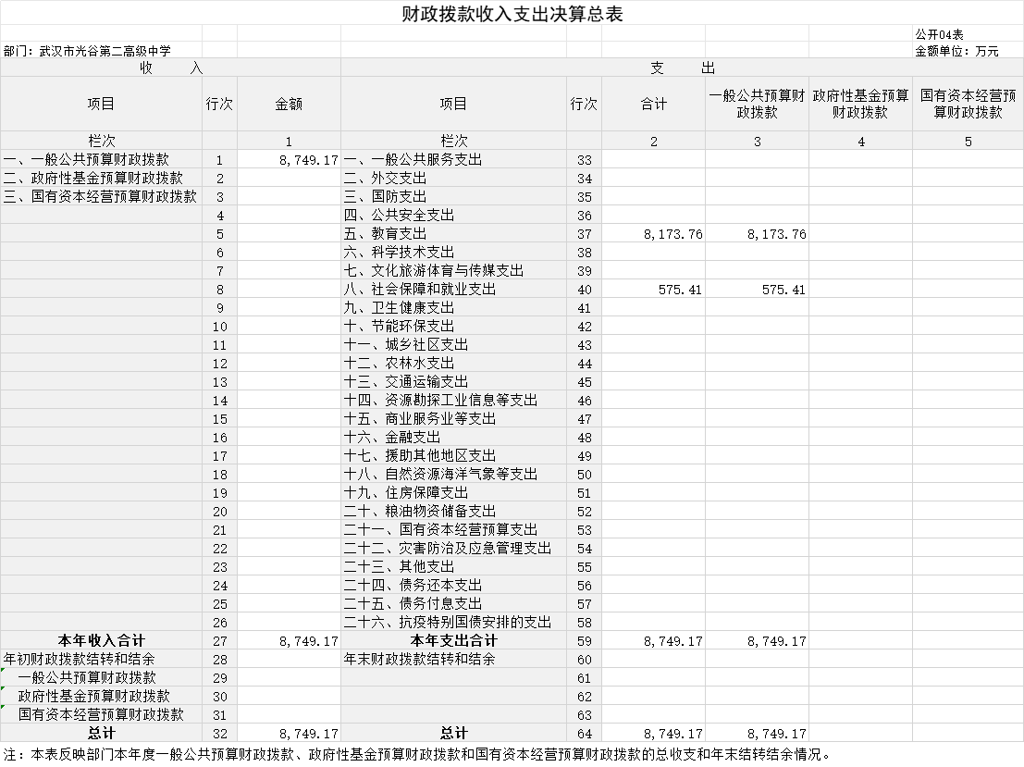

2024年度一般公共预算财政拨款支出决算表

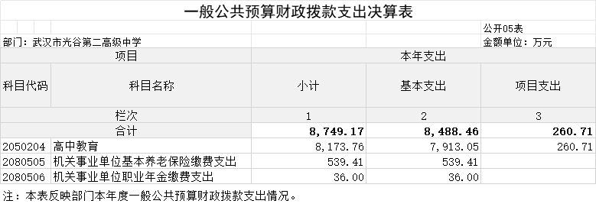

2024年度一般公共预算财政拨款基本支出决算明细表

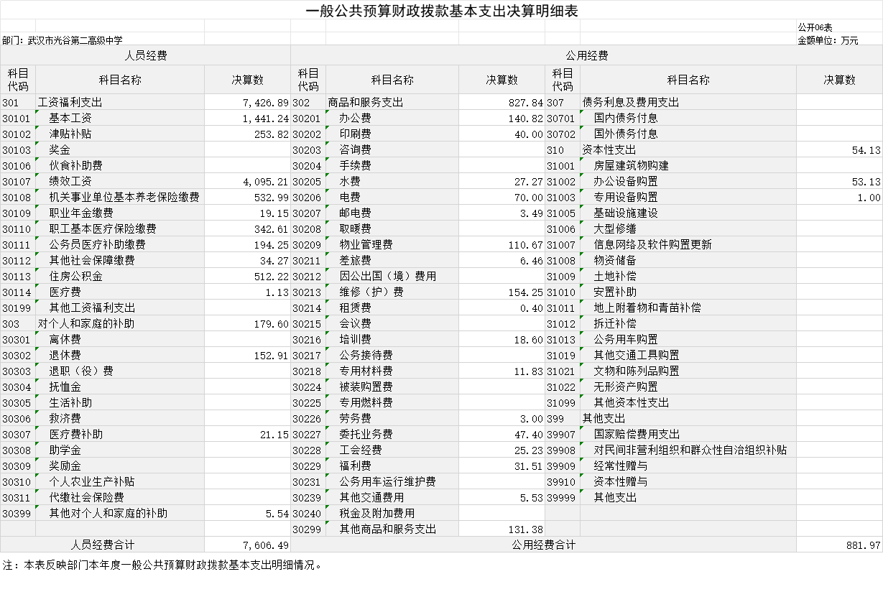

2024年度政府性基金预算财政拨款收入支出决算表

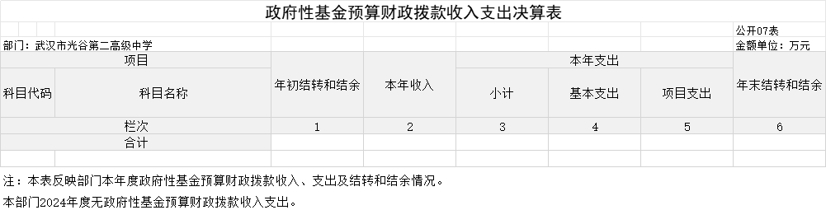

此表无数据

2024年度国有资本经营预算财政拨款支出决算

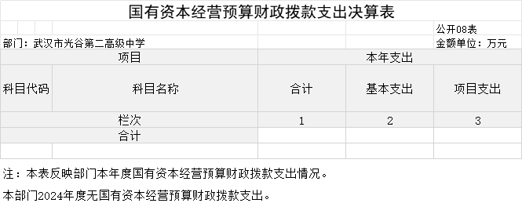

此表无数据

2024年度财政拨款“ 三公 ”经费支出决算表

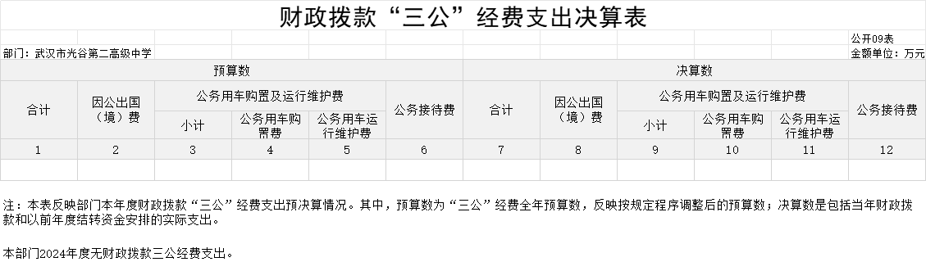
此表无数据

- 武汉市光谷第二高级中学 2024年度 部门决算情况说明

一、收入支出决算总体情况说明
2024 年度收、支总计9355.46万元。与 2023 年度相比，收、支总计各增加 1626.39 万元，增长 17.4 %，主要原因是 2024年学生数和教师数增加。
图 1：收、支决算总计变动情况

二、收入决算情况说明
2024年度收入合计 9330.46万元，与2023年度相比，收入合计增加 1601.39万元，增长17.2 %，主要原因是学生数和教师数增加。
其中：财政拨款收入8749.17万元，占本年收入93.8%；上级补助收入0万元，占本年收入0 %；事业收入581.29 万元，占本年收入6.2 %；经营收入0万元，占本年收入0 %；其他收入0万元，占本年收入0 %。
图 2：收入决算结构

三、支出决算情况说明
2024年度支出合计 9335.46万元，与2023年度相比，支出合计增加 1611.39万元，增长17.3%，主要原因是2024年学生数和教师数增加。其中：基本支出8488.46万元，占本年支出 90.9 %；项目支出847万元，占本年支出9.1%；上缴上级支出0万元，占本年支出0%；经营支出0万元，占本年支出0%。

图 3：支出决算结构

四、财政拨款收入支出决算总体情况说明
2024年度财政拨款收、支总计8749.17万元。与2023年度相比，财政拨款收、支总计各增加1489.89万元，增长17 %,主要原因是学生数和教师数增加。
2024年度财政拨款收入中，一般公共预算财政拨款收入8749.17 万元，比2023年度决算数增加1489.89万元。增加主要原因是学生数和教师数增加。政府性基金预算财政拨款收入0 万元，比2023年度决算数增加0万元。国有资本经营预算财政拨款收入0万元，比2023年度决算数增加0万元。

图 4：财政拨款收、支决算总计变动情况

五、一般公共预算财政拨款支出决算情况说明

（一）一般公共预算财政拨款支出决算总体情况
2024年度一般公共预算财政拨款支出 8749.17万元，占本年支出合计的 93.72 %。与2023年度相比，一般公共预算财政拨款支出增加 1489.89万元，增长17 %。主要原因是学生数和教师数增加。
(二)一般公共预算财政拨款支出决算结构情况
2024年度一般公共预算财政拨款支出8749.17万元，主要用于以下方面：
1.一般公共服务(类)支出0万元，占0%。
2.教育支出(类)8173.76万元，占93.4%。主要是用于人员经费等。
3.社会保障和就业支出575.41万元，占6.6%。主要是用于缴纳社会保险。

（三）一般公共预算财政拨款支出决算具体情况
2024年度一般公共预算财政拨款支出年初预算为7818.53万元， 支出决算为 8749.17万元，完成年初预算的119 %。其中：基本支出 8488.46万元，项目支出 260.71 万元。
项目支出主要用于学生资助补助经费0.9万元，主要成效减免学生学杂费等；教育事业发展专项259.81万元，主要成效加速提升高中教学质量等。
1.教育支出(类)。年初预算为7168.57万元，支出决算为 8173.76万元，完成年初预算的114 %，支出决算数大于年初预算数的主要原因：教师数增加。
2.社会保障和就业支出。年初预算为650万元，支出决算为575.4万元，完成年初预算的88.5%。支出决算数小于年初预算数的主要原因：社保基数调整。

六、一般公共预算财政拨款基本支出决算情况说明
2024 年度一般公共预算财政拨款基本支出8488.46万元，其中：人员经费 7606.49万元，主要包括：基本工资、津贴补贴、奖金、绩效工资、机关事业单位基本养老保险缴费、职业年金缴费、职工基本医疗保险缴费、公务员医疗补助缴费、其他社会保障缴费、住房公积金、医疗费、其他工资福利支出、退休费、抚恤金、医疗费补助、助学金、其他对个人和家庭的补助。
公用经费881.97万元，主要包括：办公费、 印刷费、水费、电费、邮电费、物业管理费、差旅费、维修（护）费、租赁费、会议费、培训费、专用材料费、劳务费、委托业务费、工会经费、福利费、其他交通费用、其他商品和服务支出、办公设备购置、专用设备购置、信息网络及软件购置更新、其他资本性支出。
七、政府性基金预算财政拨款收入支出决算情况说明
2024 年度政府性基金预算财政拨款年初结转和结余 0万 元，本年收入 0万元，本年支出 0万元，年末结转和结余万元。
本部门当年无政府性基金预算财政拨款收入支出。
八、国有资本经营预算财政拨款支出决算情况说明
2024 年度国有资本经营预算财政拨款本年支出 0万元。
本部门当年无国有资本经营预算财政拨款支出。
九、财政拨款“三公”经费支出决算情况说明

（一）“三公”经费财政拨款支出决算总体情况说明。
2024年度“三公”经费财政拨款支出全年预算为0 万元，支出决算为0万元。

（二）“三公”经费财政拨款支出决算具体情况说明。
1.因公出国 （境）费全年预算为0万元，支出决算为0万元。
2.公务用车购置及运行费全年预算为0万元，支出决算为0 万元，其中：
（1）公务用车购置费0万元，完成年初预算的0 %，本单位1台公车因年久老化已报废，现无公车使用。
（2）公务用车运行费 0万元，完成年初预算的 0 %。 截至 2024 年12月31日，开支财政拨款的公务用车保有量0辆。
3.公务接待费全年预算为0万元，支出决算为0万元。
十、机关运行经费支出说明
2024年度武汉市光谷第二高级中学机关运行经费支出0万元，与2023年持平无变化。
十一、政府采购支出说明
2024年度武汉市光谷第二高级中学政府采购支出总额 364 万元，其中：政府采购货物支出 126 万元、政府采购工程支出 0 万元、政府采购服务支出 238 万元。授予中小企业合同金额 0 万元，占政府采购支出总额的0 %，其中：授予小微企业合同金额 0万元， 占授予中小企业合同金额的0 %；货物采购授予中小企业合同金额占货物支出金额的0 %，工程采购授予中小企业合同金额占 工程支出金额的0 %，服务采购授予中小企业合同金额占服务 支出金额的0 %。
十二、国有资产占用情况说明
截至 2024年12月31日，武汉市光谷第二高级中学共有车辆 0 辆。单价100万元(含)以上设备 0 台(套)。

十三、预算绩效情况说明

（一）预算绩效管理工作开展情况
根据预算绩效管理要求，我单位组织对2024年度一般公共预算项目支出全面开展绩效自评，共涉及项目 2个，资金 260.7 万元，占一般公共预算项目支出总额的100 %。从绩效评价情况来看，整体情况较好，主要成效帮助贫困生解决实际困难、加速提升高中教学质量等。
（二）单位整体支出自评结果
我单位组织对1个单位开展整体支出绩效自评，资金 295.76万元，从绩效评价情况来看，我单位2024年部门支出管理及绩效较好。在管理方面，制定了各项财务管理制度和业务管理制度，财务和业务管理制度合法、合规、完整。预算资金全部到位，预算执行率较高，资金使用合规。在产出方面，绩效目标完成率较高。在效益方面，整体工作具有较好的社会效益，服务对象满意度高，并根据《武汉东湖新技术新技术开发区财政和国资监管局关于印发全面实施预算绩效管理系列制度的通知》（武新管财字〔2020〕69号）的格式要求，公开《2024年度武汉市光谷第二高级中学整体绩效自评表》或《2024年度武汉市光谷第二高级中学整体绩效自评结果（摘要版）》。
（三）项目支出自评结果
我单位在 2024年度部门决算中反映所有项目绩效自评结果（不包括涉密项目），共涉及2 个一级项目。
1、学校素质教育发展专项经费项目绩效自评综述：项目全年预算数为259.8万元，执行数为 259.8万元，完成预算100 %。主要产出和效益是：主要产出和效果：部分实现全校现代化学校建设，部分提高高中教育质量和学生优质均衡发展水平。
2、学生资助补助经费项目绩效自评综述：项目全年预算数为0.9万元，执行数为0.9万元 ，完成预算100%。主要产出和效果：减免学生学杂费、提升师生的文化幸福感和收获感。
（四）绩效自评结果应用情况
我单位后期需加强项目规划、绩效目标管理，完善项目分配和管理办法、加强项目管理、结果与预算安排相结合。参照部门预算公开的范围、体例和内容进行公开。

第四部分 2024 年重点工作完成情况

- 重点工作事项标题
1、全体教职员工同心同德，形成良好的校风和学风。
2、持续优化学校管理，逐步建立行之有效的管理机制。
3、完善教学管理策略，为课堂教学提供高效实用的基本范式。
4、大幅提升教学质量，在全市市级示范层面处于领先的位置。
5、完善深化德育机制，让学校的德育工作在规范的流程中螺旋上升。
6、不断发掘学校亮点，学校的面貌在星星点点中不断日渐光明和耀眼。
7、精准助力教师发展，让每一位同事都能得到很好的发展。
8、切实加强宿舍管理，基本解决了长期以来的难点和痛点。
9、大力改进后勤服务，大力提升校园环境和品味。
10、加强对外交流和合作，在交流中取长补短共同进步。

二、重点工作事项标题
序号 | 重要事项 | 工作内容及目标 | 完成情况
1 | 形成良好校风和学风 | 全体教职员工同心同德，形成良好的校风和学风 | 学校校风、学风良好
2 | 建立管理机制 | 持续优化学校管理，逐步建立行之有效的管理机制 | 管理机制逐步完善，尽善尽美
3 | 完善教学管理策略 | 完善教学管理策略，为课堂教学提供高效实用的基本范式 | 教学管理策略不断完善
4 | 提升教学质量 | 大幅提升教学质量，在全市市级示范层面处于领先的位置 | 教学质量逐步提升
5 | 完善深化德育机制 | 完善深化德育机制，让学校的德育工作在规范的流程中螺旋上升 | 开展各类德育活动
6 | 不断发掘学校亮点 | 不断发掘学校亮点，学校的面貌在星星点点中不断日渐光明和耀眼 | 学校亮点无处不在
7 | 精准助力教师发展 | 精准助力教师发展，让每一位同事都能得到很好的发展 | 打造高素质教师队伍
8 | 加强宿舍管理 | 切实加强宿舍管理，基本解决了长期以来的难点和痛点 | 宿舍管理井然有序
9 | 改进后勤服务 | 大力改进后勤服务，大力提升校园环境和品味 | 做好后勤服务与保障工作，全年无重大校园安全事故发生
10 | 加强对外交流和合作 | 加强对外交流和合作，在交流中取长补短共同进步 | 参与各种校内外合作交流活动，提升学校教学品质

第五部分 名词解释

（一）一般公共预算财政拨款收入：指区级财政一般公共预 算当年拨付的资金。
（二）政府性基金预算财政拨款收入：指区级财政政府性基金 预算当年拨付的资金。
（三）国有资本经营预算财政拨款收入：指区级财政国有资本 经营预算当年拨付的资金。
（四）上级补助收入：指从事业单位主管部门和上级单位取得 的非财政补助收入。
（五）事业收入：指事业单位开展专业业务活动及其辅助活动 取得的收入。
（六）经营收入：指事业单位在专业业务活动及其辅助活动之 外开展非独立核算经营活动取得的收入。
（七）其他收入：指单位取得的除上述“一般公共预算财政拨 款收入”、“政府性基金预算财政拨款收入”、“国有资本经营预算财政拨款收入”、“上级补助收入”、“事业收入”、“经营收入” 等收入以外的各项收入。
（八）使用非财政拨款结余（含专用结余）：指事业单位按预算管理要求使用非财政拨款结余（含专用结余）弥补收支差额的金额。
（九）年初结转和结余：指单位以前年度尚未完成、结转到本 年仍按原规定用途继续使用的资金，或项目已完成等产生的结余 资金。
（十）本部门使用的支出功能分类科目（到项级）
1.教育支出(类)普通教育(款)高中教育(项)
2.社会保障和就业支出(类)行政事业单位养老支出(款)机关事业单位基本养老保险缴费支出(项)
3.社会保障和就业支出(类)行政事业单位养老支出(款)机关事业单位职业年金缴费支出(项)
（十一）结余分配：指单位按照会计制度规定缴纳企业所得税 以及从非财政拨款结余或经营结余中提取各类结余的情况。
（十二）年末结转和结余：指单位按有关规定结转到下年或以 后年度继续使用的资金，或项目已完成等产生的结余资金。
（十三）基本支出：指为保障机构正常运转、完成日常工作任 务而发生的人员支出和公用支出。
（十四）项目支出：指在基本支出之外为完成特定行政任务或 事业发展目标所发生的支出。
（十五）经营支出：指事业单位在专业活动及辅助活动之外开 展非独立核算经营活动发生的支出。
（十六） “ 三公”经费：纳入市级财政预决算管理的 “ 三公” 经费，是指部门用财政拨款安排的因公出国（境）费、公务用车购置及运行维护费和公务接待费。其中，因公出国 （境）费反映单位公务出国（境）的国际旅费、国外城市间交通费、住宿费、伙食费、培训费、公杂费等支出；公务用车购置及运行维护费反映 单位公务用车购置支出 （含车辆购置税、牌照费）及燃料费、维修费、过桥过路费、保险费、安全奖励费用等支出；公务接待费反映单位按规定开支的各类公务接待（含外宾接待）费用。
（十七）机关运行经费：指为保障行政单位（包括参照公务员 法管理的事业单位）运行用于购买货物和服务的各项资金，包括 办公费、印刷费、邮电费、差旅费、会议费、福利费、日常维修费、专用材料及一般设备购置费、办公用房水电费、办公用房取暖费、办公用房物业管理费、公务用车运行维护费以及其他费用。
（十八）其他专用名词。

